**Terceiro Trabalho  
Cena Interactiva com Malhas, Materiais e Luzes**

**Objectivos**

Os objectivos do terceiro trabalho de laboratório são perceber as noções básicas de iluminação e os conceitos de material, fonte de luz direccional e fonte de luz *spotlight*. É também um objectivo a modelação geométrica por instanciação de primitivas e criação de malhas de polígonos.

A avaliação deste terceiro trabalho será realizada na semana de **09 a 13 de Novembro** e corresponde a **5 valores** da nota do laboratório. A realização deste trabalho tem um esforço estimado de **10 horas** por elemento do grupo, distribuído por **duas semanas**.

Não esquecer de comunicar ao docente do laboratório as **horas despendidas pelo grupo (média do grupo)** na realização deste trabalho.

**Lista de Tarefas**

1. Com “papel e caneta”[1] esboçar uma versão simplificada ‘lowpoly’ do Cybertruck (Figura 1). No esboço devem figurar os objectos que compõem o chassis (conjunto de rodas e estrutura associada) com as dimensões que se querem atribuir, assim como a malha de triângulos da carroçaria com as coordenadas dos vértices (ver Figura A.1, Anexo A). O esboço deve também apresentar uma imagem geral de toda a cena ilustrando todos os elementos constituintes. Podem encontrar mais detalhes e uma melhor descrição dos requisitos de modelação 3D na descrição da Tarefa 2 pelo que as devem as seguir à risca. [**0,5 valores**]

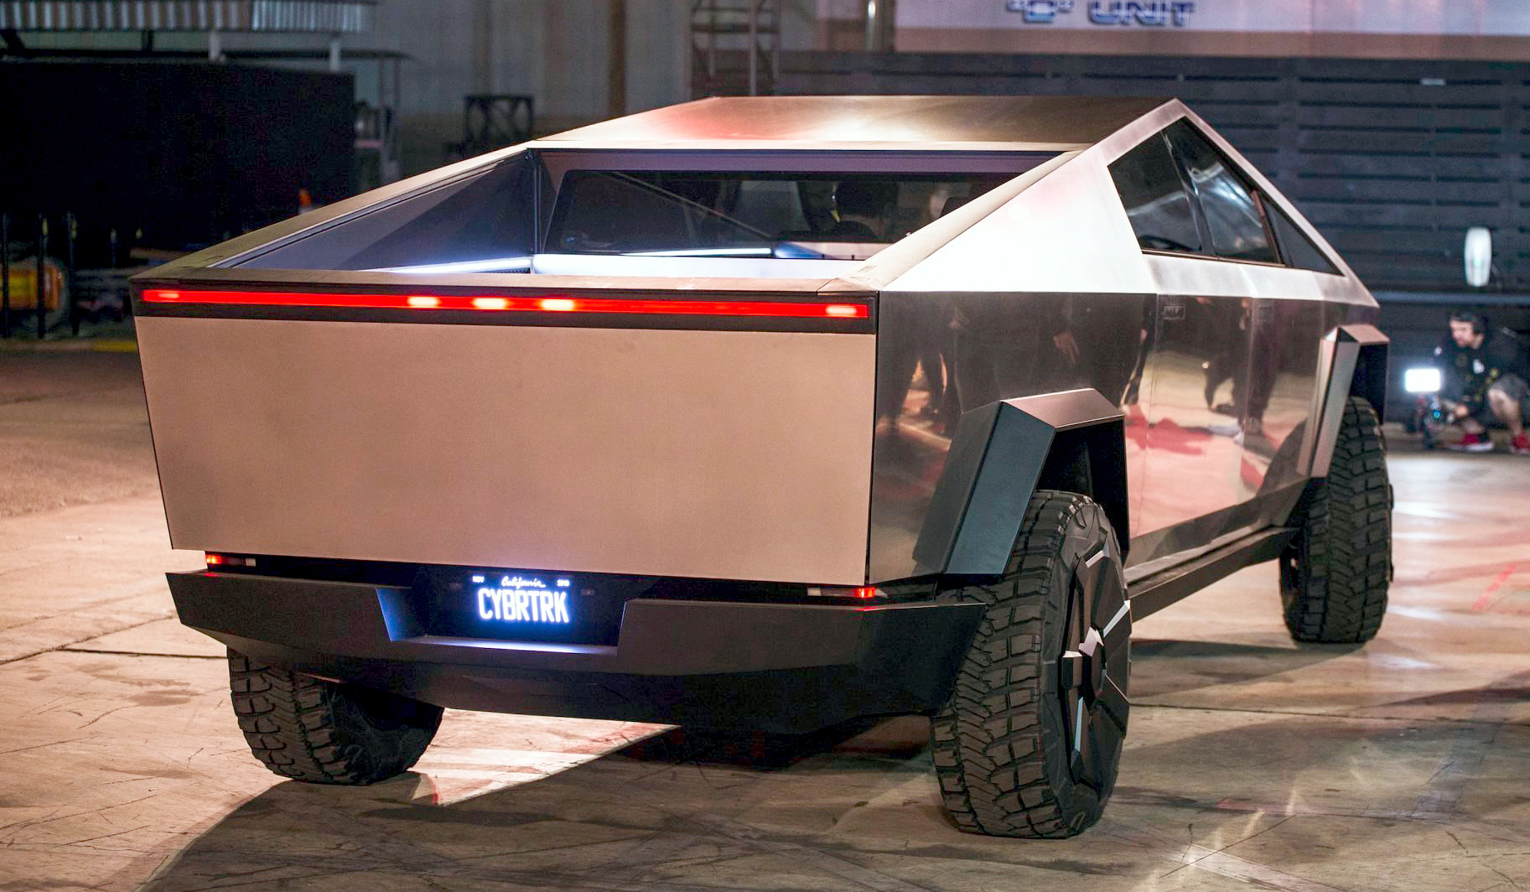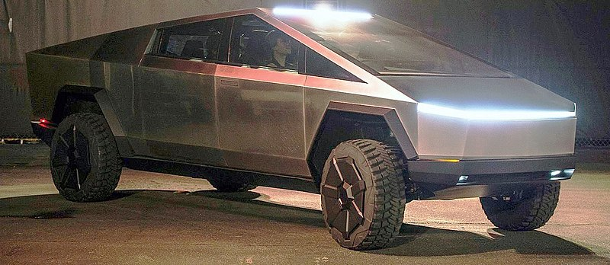

**Figura 1** – [Cybertruck](https://www.tesla.com/en_eu/cybertruck) - Trata-se de um veículo desenhado e fabricado pela Tesla, Inc. O veículo apresenta uma carroçaria polifacetada (‘exoesqueleto’) que assenta sobre um chassis de uma carinha ‘pickup’ (rodas e sistema de eixos).

1. Criar uma cena que apresenta um chão plano, um palanque cilíndrico bem como o Cybertruck. O veículo deve ser colocado no centro do palanque sendo possível rodar o palanque recorrendo às teclas ‘🡨’ e ‘🡪’. O chão e o palanque devem ser modelados por instanciação de primitivas. Quanto ao Cybertruck deve ser modelado em duas partes: (i) o chassis deve ser modelado recorrendo a instanciação de primitivas como paralelepípedos e cilindros; e (ii) a carroçaria, vidros (pára-brisas e vidros laterais) e luzes (dianteira e traseira) devem ser construídos recorrendo a malhas de polígonos. Por forma a facilitar a modelação da carroçaria, sugere-se que usem os vértices indicados na Figura B.1 (ver Anexo B). Adicionalmente, devem ainda ser definidos três tipos de materiais (*MeshBasicMaterial*, *MeshLambertMaterial*, *MeshPhongMaterial*) por cada objecto da cena. [**2,0 valores**]
2. Criar a iluminação global da cena recorrendo a uma fonte de luz direccional. Esta fonte de luz deve poder ser ligada ou desligada através da uma tecla (‘Q(q)’). Adicionalmente, deve ser possível activar e desactivar o cálculo da iluminação usando uma tecla (‘W(w)’). Deve ser ainda possível alternar o tipo de sombreamento entre *Gouraud* (*diffuse*) e *Phong* usando uma tecla (‘E(e)’). [**1,0 valores**]
3. Criar um total de três holofotes (fontes de luz *spotlight*) distribuídas ao redor do veículo que devem iluminar parcialmente os objectos da cena. Esta iluminação deve ser suficiente para se conseguir visualizar o veículo e o palanque, mas não necessita de os iluminar na íntegra. Estas fontes de luz devem poder ser activadas ou desactivadas através das teclas ’1’ a ‘3’ que ligam e desligam cada um dos holofotes individualmente. Os holofotes devem ser geometricamente modelados usando duas primitivas geométricas: um cone e uma esfera bastando atribuir um tipo de material à vossa escolha [**1,0 valores**]
4. Definir uma câmara fixa com uma vista sobre a cena utilizando uma projecção perspectiva que mostre toda a cena usando a tecla ‘4’ assim como uma câmara fixa, activada usando a tecla ‘5’, que está alinhada com o referencial do palanque e aponta para a lateral do veículo utilizando uma projecção ortogonal. [**0,5 valores**]

**Notas Importantes:**

**Nota 1:** Antes de escrever qualquer linha de código, é necessário esboçar o que se pretende modelar em 3D pois tal actividade ajuda muito a perceber que primitivas e transformações devem ser aplicadas.

**Nota 2:** A implementação de todos os trabalhos desenvolvidos nos laboratórios de Computação Gráfica deve usar o ciclo de animação (update/display cycle). Este padrão de desenho, usado nas aplicações de computação gráfica interactiva, está ilustrado na Figura 2 e separa o desenho da cena no ecrã da actualização do estado do jogo em duas fases distintas. Na fase de display são cumpridos três passos base: limpar o buffer; desenhar a cena e forçar o processamento dos comandos. Na fase de update todos os objectos do jogo são actualizados de acordo com a física inerente. É ainda nesta fase que se processa a detecção de colisões e implementação dos respectivos comportamentos.

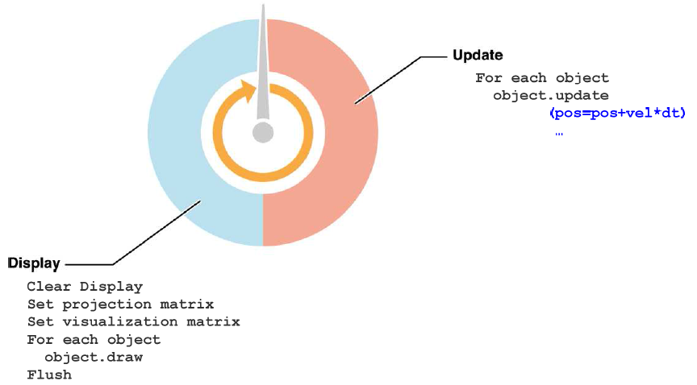

**Figura 2** – Ciclo de animação com as fases de *update* e *display*.

**Nota 3:** Para além de dos acontecimentos de update e display existem mais um conjunto de acontecimentos, tais como teclas pressionadas ou soltas, temporizadores e redimensionamento da janela. Sugerimos vivamente que tais acontecimentos sejam tratados pelas respectivas funções de callback de forma independente. **Neste Trabalho #3 iremos requerer a implementação devida dos acontecimentos de redimensionamento da janela para ambos os tipos de projecção.**

**Nota 4:** Por fim, os alunos devem adoptar uma programação orientada a objectos, seguindo sempre boas práticas de programação que permitam a reutilização do código em entregas posteriores e facilitem a escalabilidade.

**Nota 5:** Não podem usar ferramentas de modelação. As malhas da carroçaria devem ser modeladas manualmente.

**Sugestões**

* Antes de definirem os materiais da cena, sugerimos que comecem por fazer algumas experiências com um objecto e material simples por forma a poderem testar e perceber os vários parâmetros individualmente.
* Para obter bons resultados na iluminação de grandes superfícies, estas devem ser subdivididas em polígonos mais pequenos.
* A partir de *three.js.r69*, para orientar uma fonte de luz do tipo *spotlight* (ou um outro qualquer tipo de luz orientável) para um ponto não basta atribuir a *Light.target.position* as coordenadas desse ponto. É ainda necessário ter antes incluído *Light.target* na cena (por exemplo, *scene.add(mySpot.target);* ) ou aplicar a *Light.target* a função *updateMatrixWorld* todas as vezes que se altera a posição do ponto para o qual a luz aponta (*myLight.target.updateMatrixWorld();*). A documentação constante de “*Learning Three.js – the JavaScript 3D library for WebGL (2nd edition)*” envolvendo a criação de um objecto-alvo fictício está desactualizada e deixou de ser suportada. Para mais informação consultar o seguinte *link*:
  + <https://github.com/mrdoob/three.js/issues/5555>

**Anexo A  
Esboço de Objectos**

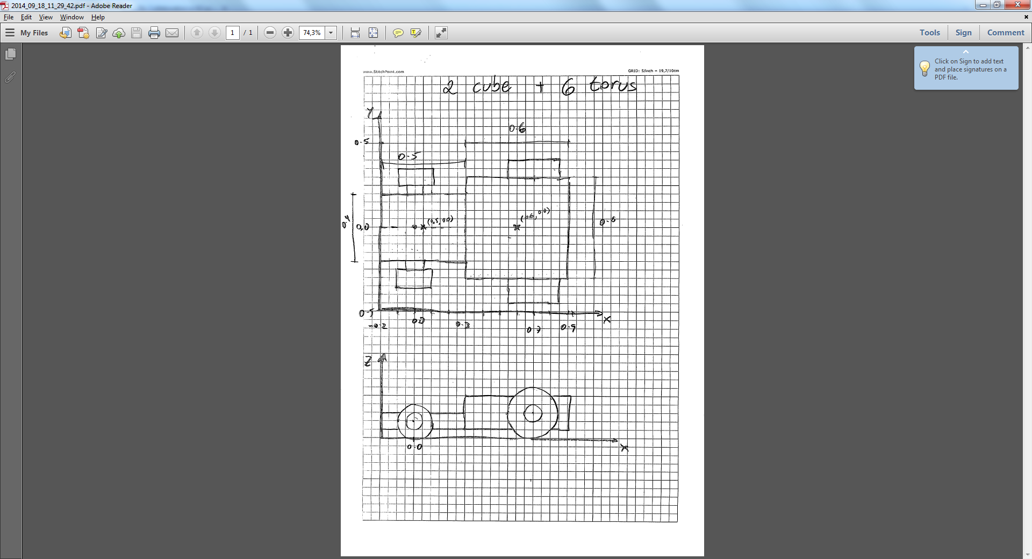

**Figura A.1 –** Esboço exemplificativo de um carro simples. Note-se que podem desenhar recorrendo a outras vistas ou perspectivas. O importante é que o esboço reúna as características necessárias para servir de suporte à modelação 3D.

**Anexo B  
Desenho Técnico e Sugestão de Vértices**

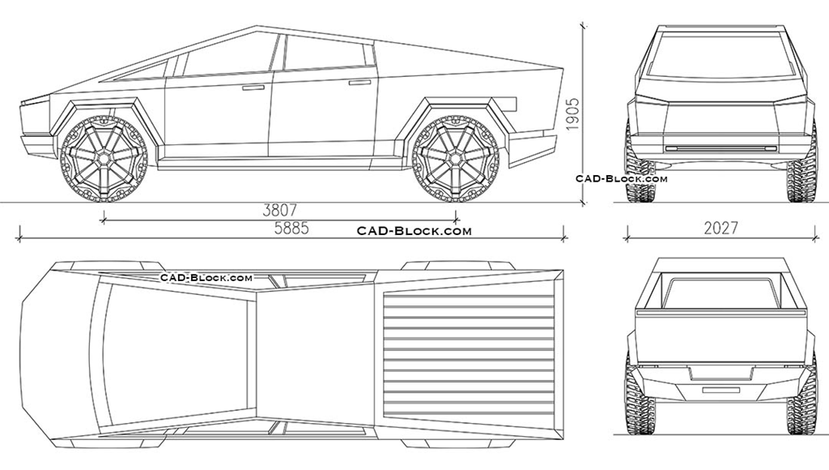

**Figura B.1 –** Vistas ortogonais do Cybertruck em representação por arames. A vermelho um conjunto de pontos que podem ser referenciados como vértices. O importante é que a malha reúna as características necessárias para servir de suporte à modelação 3D simplificada ‘lowpoly’ do Cybertruck.

1. Por “papel” entenda-se optar por um material celulósico (papel analógico) ou por um dispositivo multi-toque como um tablet, smartphone, laptop 2-em-1 (papel digital). Devem ser apresentados desenhos à mão livre pelo que não devem recorrer a templates nem a desenho vectorial de formas idealizadas.